完美解决ubuntu发热问题：
去你电脑品牌的官方站点下载支持电脑的显卡，
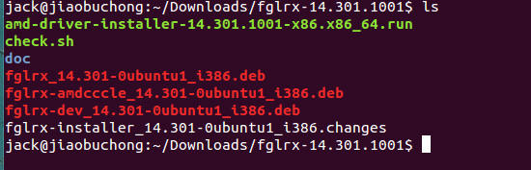
比如我的是：

运行可执行文件：
弹出一个错误：
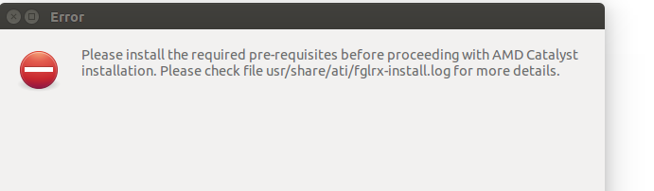
查看log日志文件：
可了解到是这个显卡不支持你目前版本的linux内核，所以下面你得重新编译安装内核，
第一步是下载内核，然后编译安装，可以参考下面这个链接：
http://www.howopensource.com/2011/08/how-to-compile-and-install-linux-kernel-3-0-in-ubuntu-11-04-10-10-and-10-04/

最后重装显卡，就可以完美解决显卡发热的问题了。

